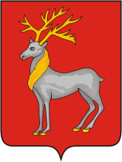

Муниципальный Совет городского поселения Ростов четвертого созыва
РЕШЕНИЕ
№ 83

23.12.2021 г. Ростов

Об утверждении общей структуры Администрации городского поселения Ростов

В соответствии с Федеральными законами от 06.10.2003 № 131-ФЗ «Об общих принципах организации местного самоуправления в Российской Федерации», Уставом городского поселения Ростов Ростовского муниципального района Ярославской области, на основании представления Главы городского поселения Ростов Муниципальный Совет городского поселения Ростов
РЕШИЛ:
1. Утвердить общую структуру Администрации городского поселения Ростов (Приложение).
2. Считать утратившими силу решения Муниципального Совета городского поселения Ростов:
- от 14.11.2019 № 56 «Об утверждении общей структуры Администрации городского поселения Ростов»;
- от 18.11.2021 № 75 «О внесении изменений в общую структуру Администрации городского поселения Ростов».
3. Опубликовать решение в газете «Ростовский вестник» и разместить на официальном сайте Администрации городского поселения Ростов в информационно-телекоммуникационной сети «Интернет».
4. Решение вступает в силу со дня его официального опубликования.

Глава городского поселения Ростов А.В. Лось

Председатель Муниципального
Совета городского поселения
Ростов четвертого созыва С.А. Кичкова

